以美育人 以美化人 培根铸魂

——新时代高校美育“五维融合”育人模式改革与实践

一、背景
习近平总书记强调：“要全面加强和改进学校美育，坚持以美育人、以文化人，提高学生审美和人文素养。”2020年，中办、国办印发《关于全面加强和改进新时代学校美育工作的意见》，提出以提高学生审美和人文素养为目标，把美育纳入各级各类学校人才培养全过程，贯穿学校教育各学段。这一重要文件，明确了新时代学校美育为什么做、做什么、怎么做，强化了学校美育的育人功能，对引导全社会重视美育的价值、营造共同促进学校美育发展的社会氛围，具有重要示范引领意义。
学校是全国学校艺术教育先进单位，肩负着培养新时代美育创新人才的时代重任，坚持立德树人根本任务，以主动适应新时代美育人才培养需求，积极彰显中华优秀传统文化育人价值、多维度拓展学校美育实践路径为立足点，以提高学生审美和人文素养为目标，拓宽育人新渠道，探索美育新策略，创新美育育人模式。经过多年的探索，学校坚持“以美育人，以美化人，培根铸魂” 的神圣职责，实现了美育育人全覆盖，学校依托国家特色专业、国家一流专业建设点、国家级综合改革试点单位、国家一流课程等教学科研平台，通过创新教育途径和方法，找准提升学校美育品质的新路径，构建了新时代“五维融合”美育育人新模式，打造了学校“大美育”的工作新格局，为地方高校美育教育发展做出了示范引领作用，形成了可借鉴、可复制、可推广的高校美育模式，谱写出新时代美育发展新篇章。
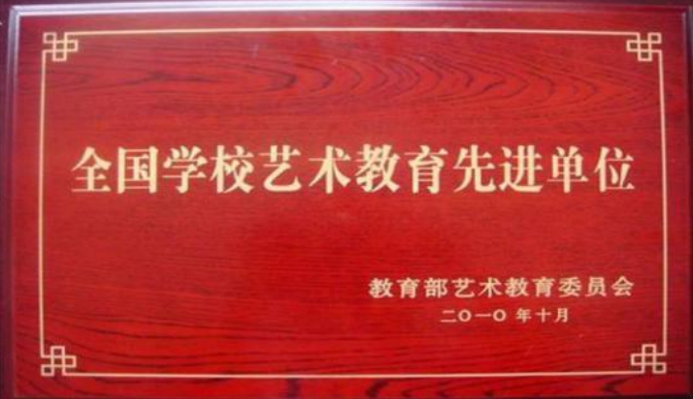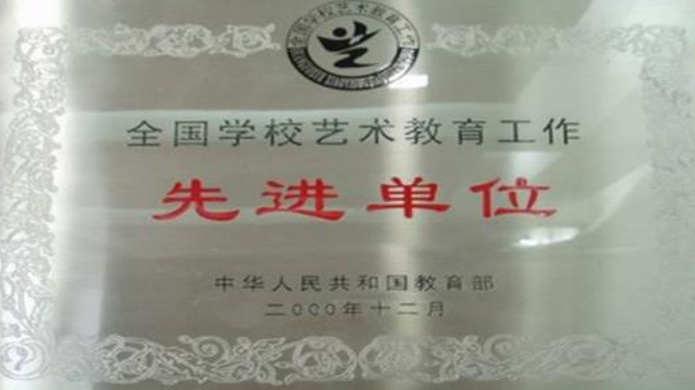
图1 2020年、2010年，学校分获全国学校艺术教育先进单位，刘璋 摄
二、做法
（一）美育与德育融合，厚植家国情怀
将美育与德育相融合，形成合力，通过美育和课程思政落实立德树人根本任务，深入挖掘美育课程的思政元素和课程内容的育人价值。建立美育价值引导、知识传授与能力培养相融合的课程体系，构建“以美化心，以美育德”的美育育人思想政治教育新模式。设立“南湖思政论坛”，开展“红色主题音乐晚会”“庆祝建党100周年美育作品展”等主题活动，厚植学生家国情怀。通过创设教学内容，将作品知识介绍、技能学习与价值观培育融为一体。成立“岳州窑文化艺术研究中心”“屈原研究基地”等中华优秀传统文化传承基地，举办丰富多彩的校园文化活动，传承中华优秀传统文化,增强文化自信。开展“抗疫音乐会”“美术书法展览”等主题活动，弘扬伟大的抗疫精神。聚焦脱贫攻坚、乡村振兴、红色文化传承，组织900余支队伍10万余人次参加青年红色筑梦之旅活动，开展美育扶贫，组织大学生走进湖南平江等贫困地区，把理论知识和实践成果结合起来，培养具有家国情怀德才兼备的时代新人。
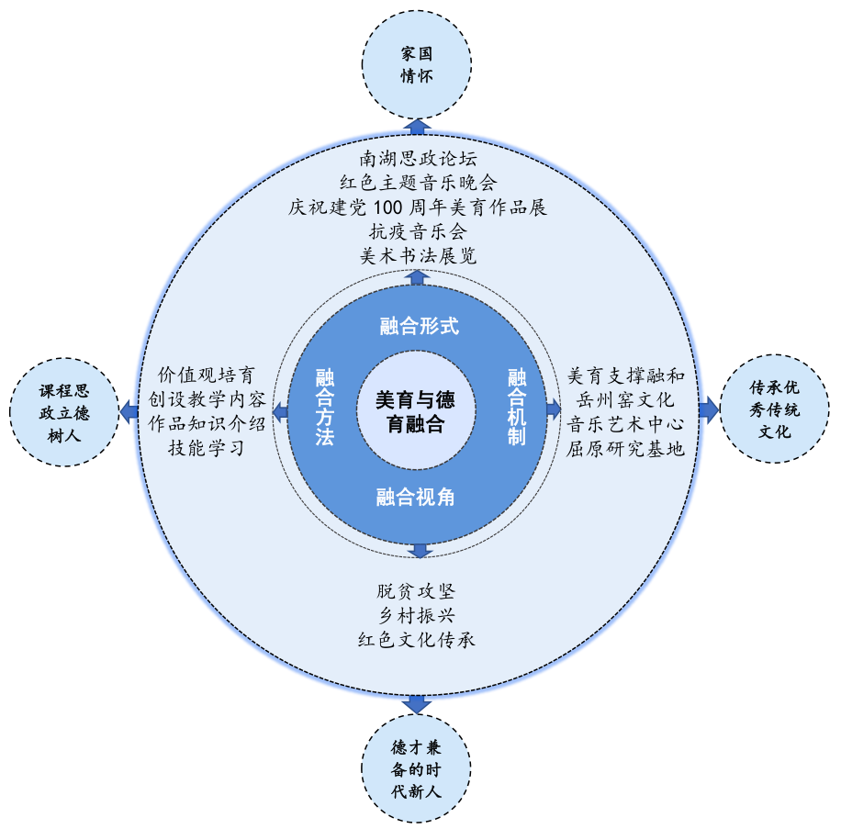
图2 美育与德育融合机制图
（二）通识与专业融合，提升综合素养
加大美育课程、实践活动、校园文化、艺术展演等建设力度，培育美育课程群130门次，进一步提升美育普及度。探索通识教育与专业教育有机融合的美育新体系，使大学美育的价值追求与专业成长相互滋养，提升综合素养。学校从课程目标、师资队伍、教学模式创新、组织管理与评价体系设计五个层面，构建了理论类、技能类、创作类三大板块为主体的模块化课程体系，打造了一支厚基础、跨学科、有优势的梯形“双师”师资队伍，探索出了适应通识与专业融合行之有效的新教学方法。近年来，学校教师关于通识教育与专业教育融合发展的教改项目获省部级立项9项，发表教研论文70余篇，教师获省级思政教学、信息化教学等竞赛一等奖13人次。思政、传统文化素养教育学校所有专业中全面铺开，育人效果显著。
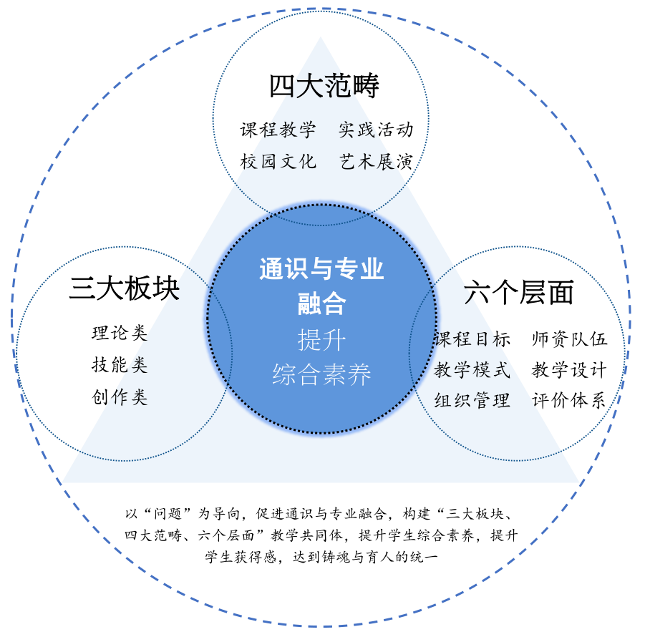
图3 美育通识与专业融合图
（三）美育与多学科融合，驱动发展潜能
突破学科限制，围绕“提升学生艺术素养、丰富艺术知识、激发艺术兴趣与创作力”四个维度，构建艺术+科技、人文与科学结合的美育课程体系。大力推进互联网、大数据、人工智能与美育深度融合，鼓励在学科课程美育实施中，引进新媒体技术和数字化理念，扩大优质美育教育资源覆盖面。充分挖掘各学科所蕴含的丰富美育资源，有机整合各学科的美育内容。近五年立项开展各级教学改革项目30余项。《以传统文化为内核，面向文化创意产业的中文类专业复合型人才培养创新与实践》《面向新文科的设计学专业政产学研协同育人机制创新与实践》等项目获得新文科研究与改革实践项目省级立项；推动信息技术与美育深度融合，《楚辞鉴赏与诵读》入选国家一流本科课程，《品鉴国瓷之美》《旗袍文化与中国传统礼仪》等15门课程入选省级一流课程，《音乐文化与审美》《基于湖南特色文化资源的当代大学生文化自信培育研究》等24本教材及著作相继出版。学生通过多学科合作参与竞赛，获国家级奖项30余项。
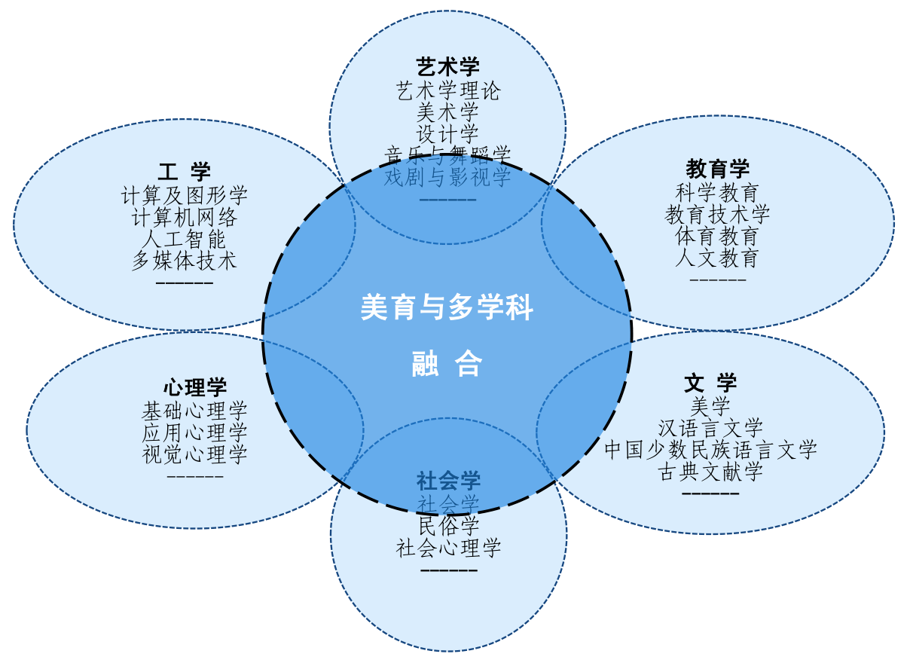
图4 美育与多学科融合图
（四）美育与双创教育融合，拓宽创新思维
将美育纳入大学生创新创业教育，发挥“美育”引领学生创造思维作用。“以美育创、以创涵美”，激发学生创新意识，拓宽创新思维，依托“双创”示范基地，精心打造“岳阳楼Ｉ创街”“ULER岳阳青年文化节”，岳州窑协同中心、四夕造物手工坊、幻宇音乐、归壹手作坊等40余支学生艺术类“双创”团队入驻创新创业孵化基地。与湖南省文化创意有限公司等单位签订创业项目孵化合作协议。建立大学生创新创意实现平台“造梦工场”。近5年，学校获批省普通高校产学研示范基地3个，成功孵化项目30余个，教师获教育部产学合作协同育人项目130余项，学生获国家级创新创业训练项目70余项、获国家级及省级“互联网+”“挑战杯”等奖项90余项。涌现出司小丽等一批青年创业精英和“湖南省劳动模范”“湖南省技术能手”，教改经验被《中国教育报》等媒体报道和推介。
（五）第一与第二课堂融合，完善教学体系
创新第一课堂，优化美育课程教学内容和教学体系，建立以课堂教学、网络教学、配套教材为基础的多层次育人模式，全年开设40门美育课，覆盖10000余人次。改革课程形式，引进音乐、美术、设计、舞蹈等领域国内外高水平名家，依托工作坊、研讨班等形式，扩充课程载体，开设《音乐艺术鉴赏》等21门艺术欣赏课，辐射学生超过30万人次，覆盖学校300余所。发挥第二课堂对美育普及作用，开展“高雅艺术进校园”“优秀传统文化进校园”“美育公益大讲堂”等活动，每年开展各类演出、展览、讲座共计百余场。深入挖掘屈原精神、岳州窑陶瓷文化、洞庭渔歌文化的当代价值，从楚辞美、服饰美、陶瓷美、音乐美等方面教育引导学生。创建学生美育社团36个。开展网络美育建设，打造特色品牌活动，鼓励学生参加多形式的艺术实践。开展校园歌手大赛、绘画作品展等活动300余次，参与观众30万人次，成为学生践行美育、实现价值塑造的多彩舞台。加强校外美育实践，展现学校美育成效。2016年，湖南理工学院音乐学院舞蹈专业学生在中国杭州G20峰会开模式中出色演绎《天鹅湖》，有效提升学生国际视野和美育实践能力。
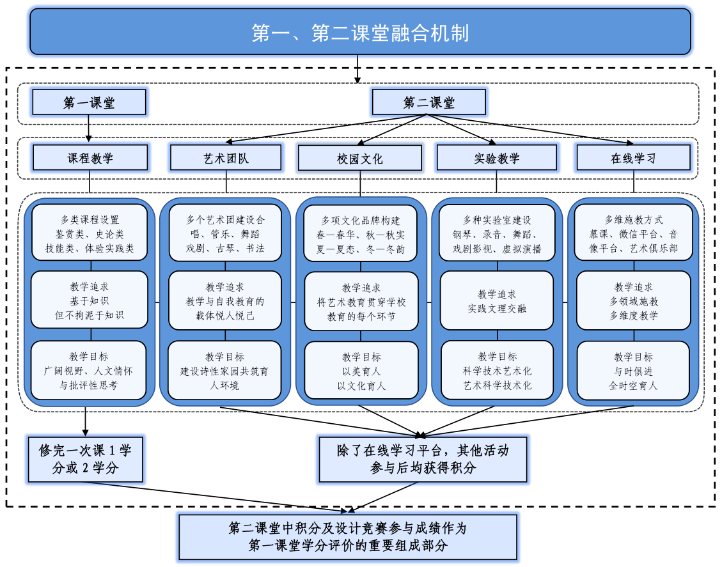
图5 美育第一与第二课堂融合教学体系图
三、成效
（一）理论成果
理论研究丰硕。获批代表性国家级科研项目（含国家社会科学基金艺术学重点项目）共计11项；出版《公共艺术教育论》《中国书法史》《中国美学通史》《楚辞服饰美学研究》《音乐美•音乐艺术鉴赏》等专著35部；《论公共美育的时代性——对艺术美育与设计美育模式的比较分析》等70余篇相关论文在《文艺研究》《装饰》《中国教育报》《湖南社会科学》《艺术评论》等权威报刊上发表；《基于实践理念的高校美育改革创新实践探索》获高校美育改革创新优秀案例类二等奖；论文《论艺术教育的人性价值回归》获全国第二届大学生艺术展演二等奖；《应寻求一种根本性指导原则——对战略机遇期高校艺术教育发展研究的思考》获全国第一届大学生艺术展演活动论文评选三等奖。专著《中国美学通史》获湖南省第十三届社会科学优秀成果二等奖。理清了办学理念、定位、专业建设、人才培养等关系，为应用型人才培养实践提供了理论指导。
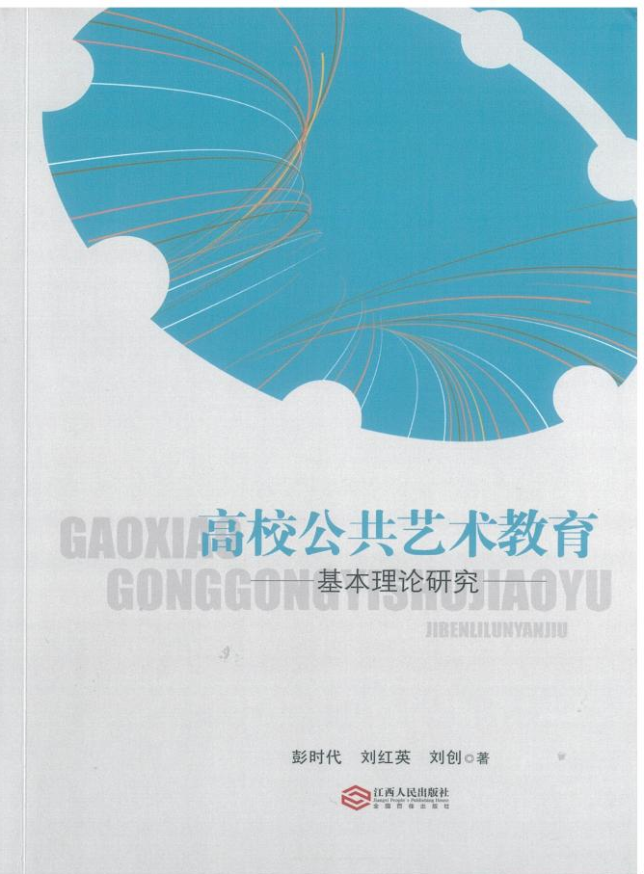
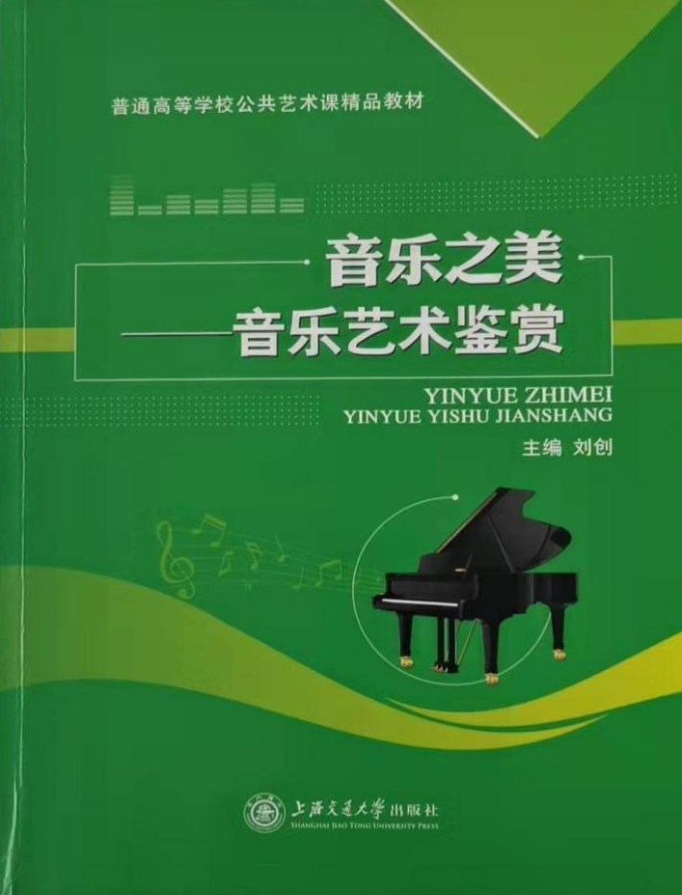

图6 学校教师出版《高校公共艺术》《音乐之美》等著作，刘璋 摄
（二）实践成果
1. 牢记育人使命，巩固丰硕成果
经过2006年的启动、探索，2011至2012年发展、形成阶段，2013年至今17年的提升、推广阶段实践检验期，学生在认识美、理解美、欣赏美、创作美的能力得到显著提升，取得较大成果。17年来，学校共获国家级教学成果奖2项、省级教学成果奖30余项。2009-2021年，获国家一流本科专业建设点2个，国家一类特色专业2个，国家级综合改革试点专业2个，省级一流本科专业建设点5个，省级特色专业3个。获得国家线上一流本科课程2门、省级14门；2000、2010年，学校分别被评为全国艺术教育先进单位，在连续三届大学生艺术展演获得中，学校被评为优秀先进组织单位。师生创作的作品在国家级、省级比赛中获奖近500余项。
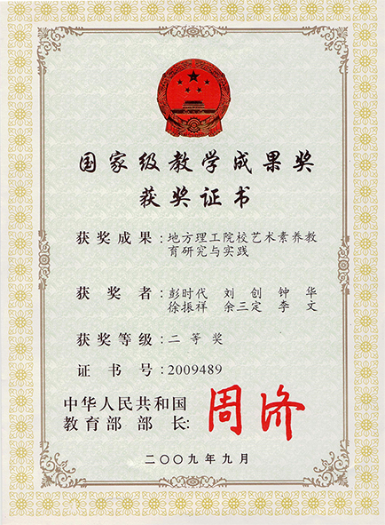

图7 2009年，学校获国家级教学成果奖二等奖，刘璋 摄
2. 坚持文化自信，传承美育精神
坚持道路自信、理论自信、制度自信、文化自信，弘扬、传承、传播中国美育精神，树立民族文化自信心和自豪感。坚持开展“非遗进校园活动”，举办岳州窑非遗校园活动200余场，完成各级各类校地合作项目300余个，大型美育创意活动300余次，以传统文化为素材进行创作，培育学生传承中华优秀传统文化。通过“巴陵戏、洞庭渔歌、屈原文化、岳州窑、平江皮影戏、龙舟打造技艺”项目，非遗传统生存现状研讨会的成功举办，培养了一批优秀的美育人才，为推动文化传承与创新做出了贡献。
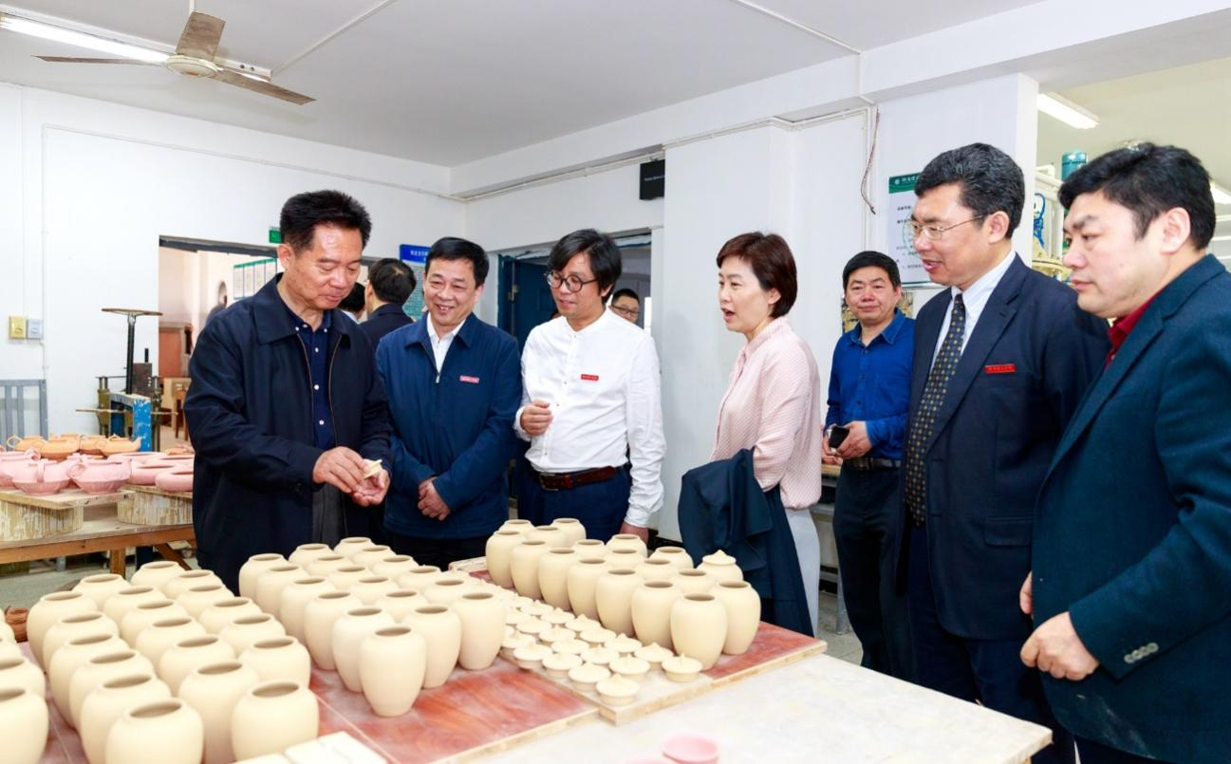
图8 2019年,全国人大常委会委员、教科文卫委员会副主任委员殷方龙来校调研美育工作 刘璋 摄
3. 勇担创作展演，以美培根铸魂
该案例“与时代同步伐，记录新时代、书写新时代、讴歌新时代”为使命，创作了大量美育作品，创作了2000余件岳州窑陶瓷等文化创意产品，创作了近万件各类书法、绘画、剪纸等艺术作品，举办国内、国际文化美育交流活动300余场。组织面向社会的各级各类展览、演出800余场，师生参与数达20余万人次。我校学生在G20杭州峰会文艺上，在西湖上演《最忆是杭州》。在2020年抗击疫情活动中，我校学生参加各类美育活动50余场，参加人数近30000余人次，学习强国、文旅中国等作了专题报道，教育部设计学教学指导委员会专题展示了我校学生的美育成果。
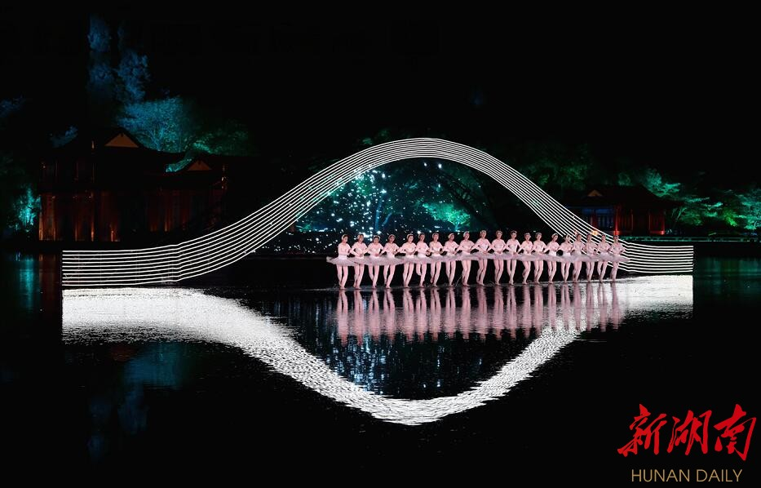
图9 2016年，学校学生在G20杭州峰会上展演《最忆是杭州》《天鹅湖》 刘璋 摄
4. 践行初心使命，破解育人难题
一是解决如何紧紧围绕国家重大决策，以提高学生审美和人文素养为目标，把美育纳入各级各类学校人才培养全过程，贯穿学校教育各学段，开齐开足上好美育课、构建以学生发展为中心的教学模式、普及面向人人的美育实践活动、推进美育评价改革、促进高校艺术学科创新发展的问题；二是解决如何更好地将中国特色高等教育理念贯彻落实到艺术学科门类教学、科研、创作、展演之中，弘扬中华美育精神，塑造美好心灵，丰富精神重要源泉的问题；三是解决地方高校如何将坚定文化自信与提升人才培养综合素养能力结合，使学生成为具有审美素养、高尚情操、美好心灵和创造活力的一代新人的问题；四是解决地方高校如何实现美育育人特色发展的问题；五是解决湖南省各高校之间如何通过协同发展，提升人才培养质量的问题。
四、探讨
（一）先进理念是实施美育的先决条件
聚焦以美育价值为引领，以审美能力培养为核心目标，以“大美育”为宗旨，以立德树人为根本，弘扬中华美育精神，破解人才培养同质化困境。发挥“美育与德育、通识与专业、美育与多学科、美育与双创教育、第一与第二课堂”同向同行的协同效应，实现高校“以美育人，以美化人，培根铸魂”的人才培养理念。
（二）模式创新是实施美育的重要依托
以学生为中心，确立美育人才培养目标定位，聚焦多维度，推动了美育与其他维度融合，推进了美育教学改革与创新，拓展了育人边界。推进“美育与德育、通识与专业、美育与多学科、美育与双创教育、第一与第二课堂”融合，完善教学体系。经过多次迭代更新，构建了一个看得见、有深度、成体系、可推广的“五维融合”美育育人模式，培养面向新时代发展的创新人才，形成了熔铸中国精神与时代特色的美育大格局。
（三）方法创新是实施美育的重要手段
以课程体系设计的全媒逻辑、知识结构交叉的学科逻辑、教学形式改革的协同逻辑、专业素养提升的实践逻辑等教育实践环节，通过校院协同联动，为不同学段学生提供指导与服务，依托国家级一流专业、国家级特色专业、省级社科研究基地等平台的建设，探讨实践新时代美育育人示范性路径，实现美育育人全链条的整体推进。

